Для заказа доставки работы
воспользуйтесь поиском на сайте http://www.mydisser.com/search.html

МІНІСТЕРСТВО ОСВІТИ І НАУКИ УКРАЇНИ

КИЇВСЬКИЙ НАЦІОНАЛЬНИЙ УНІВЕРСИТЕТ ТЕХНОЛОГІЙ ТА ДИЗАЙНУ

КОЛОСНІЧЕНКО ОЛЕНА ВОЛОДИМИРІВНА

УДК 687.17.016

УДОСКОНАЛЕННЯ ДИЗАЙН-ЕРГОНОМІЧНОГО
ПРОЕКТУВАННЯ ТЕПЛОЗАХИСНОГО СПЕЦОДЯГУ

Спеціальність 05.18.19 – технологія текстильних матеріалів, швейних і трикотажних виробів

АВТОРЕФЕРАТ
дисертації на здобуття наукового ступеня
кандидата технічних наук

Київ – 2013

Дисертацією є рукопис

Роботу виконано в Київському національному університеті технологій та дизайну Міністерства освіти і науки України

Науковий керівник: кандидат технічних наук, професор
Ніколаєва Тетяна Вадимівна
Київський національний університет технологій та дизайну, завідувач кафедри художнього моделювання костюма

Офіційні опоненти: доктор технічних наук, професор
Чепелюк Олена Валеріївна
Херсонський національний технічний університет, завідувач кафедри дизайну

кандидат технічних наук, доцент
Головня Олександр Володимирович
Львівська національна академія мистецтв, доцент кафедри дизайну костюма

Захист відбудеться «12» вересня 2013 р. о 10⁰⁰ годині на засіданні спеціалізованої вченої ради Д 26.102.03 в Київському національному університеті технологій та дизайну за адресою: 01011, м. Київ, вул. Немировича-Данченка, 2

З дисертацією можна ознайомитись у бібліотеці Київського національного університету технологій та дизайну за адресою: 01011, м. Київ, вул. Немировича-Данченка, 2

Автореферат розісланий «8» серпня 2013 р.

Вчений секретар
cпеціалізованої вченої ради Т.О. Полька

ЗАГАЛЬНА ХАРАКТЕРИСТИКА РОБОТИ

Актуальність теми. Технічний прогрес завдяки використанню високотехнологічних розробок і зростаючим суспільним вимогам, ставить перед розробниками одягу все складніші завдання. У практику проектування нових форм спецодягу активно впроваджуються сучасні методи художнього конструювання, методи побудови і візуалізації форми, стайлінгу, сучасних комп’ютерних технологій, що вимагає розробки нових підходів до процесу формоутворення перспективних моделей одягу.
Способи побудови форм структури та систематизація об’ємних форм і конструкцій сучасного одношарового одягу із застосуванням закономірностей ергономічного проектування, запроваджено в роботах вчених Т.В.Козлової, Ф.М.Пармона, Г.І.Петушкової, Е.Я.Сурженко (Росія), Т.В.Ніколаєвої (Україна) та ін. Проте, актуальним залишається пошук нових рішень у багатошаровому одязі, яким передусім є спеціальний захисний. Широко відомі в швейній галузі розрахунково-графічні методи побудови конструкцій одягу є неприйнятними для пошуку нових формоутворюючих рішень у теплозахисному спецодязі, в якому від формування складу пакетів матеріалів у різних його частинах і елементах залежить життя і працездатність людини. Вирішення цього завдання можливе лише при застосуванні принципу системного підходу, запропонованого В.Є.Романовим, синергічних принципів проектування, а також вирішенням завдань пошуку гармонійних співвідношень в системі «людина – спецодяг - середовище».
Актуальність теми досліджень має важливе значення для вдосконалення ергономічних властивостей спецодягу за рахунок поліпшення структурно-пропорційної системи його побудови та співвідношень композиційних елементів на основі закономірностей комбінаторики, а також для підвищення естетичної якості теплозахисного спецодягу (ТЗСО) за рахунок вдосконалення форми, колориту та оздоблювальних елементів.
Зв'язок роботи з науковими програмами, планами, темами. Дисертаційну роботу виконано відповідно до напряму науково-дослідної роботи кафедр художнього моделювання костюма та ергономіки і проектування одягу Київського національного університету технологій та дизайну (КНУТД) Н/н 9-13 «Культурологія, естетика, конструктивно-функціональна проблематика дизайну у контексті етнокультури, екології та систем життєзабезпечення людини», а також наукового розділу Н/н 9-2/12 «Теоретичні та практичні основи створення спеціального, виробничого, форменого, спортивного одягу з прогнозованими ергономічними характеристиками та технологічних процесів раціонального використання матеріалів».
Мета і завдання дослідження. Мета роботи полягає у вдосконаленні процесу проектування і створенні естетичного та ергономічного теплозахисного спецодягу з високими показниками надійності шляхом гармонізації його форми та конструктивно-технологічних рішень у системі «людина – спецодяг - середовище». Поставлена мета досягається за рахунок вирішення таких взаємопов’язаних завдань:
- аналіз сучасного стану методів формоутворення і процесу проектування ТЗСО для визначення можливостей його удосконалення;
- дослідження закономірностей побудови і гармонізації системи «людина-спецодяг-середовище» з позицій біонічних принципів та структурно-композиційного формоутворення на основі адитивних рядів «золотого перетину»;
- дослідження елементів системи «людина-спецодяг-середовище» із застосуванням синергічних принципів проектування багатошарового спецодягу;
- розвиток теоретичних основ, розроблення експериментального устаткування та методів визначення теплофізичних характеристик матеріалів і пакетів багатошарового теплозахисного спецодягу;
- дослідження теплозахисних властивостей і показників надійності та ергономічності, удосконалення методу дослідження та розроблення способу неруйнівного контролю оцінювання якості захисних елементів одягу;
- удосконалення процесу проектування функціонально доцільного ТЗСО, створення об’ємно-просторових структур сучасних форм та стильового асортиментного ряду моделей теплозахисного спецодягу.
Об'єктом дослідження є процес проектування теплозахисного спецодягу з поліпшеними ергономічними та естетичними властивостями.
Предмет дослідження – удосконалення процесу дизайн-проектування ергономічного теплозахисного спецодягу.
Методи дослідження. Для вирішення поставлених завдань у роботі використано загальну методологію системного підходу до проектування спецодягу і проектно-типологічного підходу до проектування комплексних об’єктів. Теоретичною та методологічною основою є теорія теплопереносу; основні положення проективної ергономіки; методи і засоби ергономічної біомеханіки, у тому числі динамічної антропометрії; метод функціональних аналогій; метод експертних оцінок та математичної статистики для обробки результатів вимірювань. Експериментальні дослідження з визначення показників якості проведено за стандартними методиками. Результати випробувань оброблено із застосуванням програмних продуктів Microsoft Excel, MathCad.
Наукова новизна отриманих результатів полягає в тому, що на основі теоретичних та експериментальних досліджень шляхом гармонізації форми та встановленням єдності ергономічних та естетичних властивостей удосконалено процес проектування теплозахисного спецодягу. При цьому:
- розроблено теоретичну модель пошуку нових форм і варіативності асортиментного ряду спецодягу на основі аналітичних методів;
- розвинуто теоретичні основи та удосконалено методи вимірювань теплофізичних параметрів елементів спецодягу та оцінки їх якості;
- систематизовано методи і прийоми гармонізації системи «людина – спецодяг - середовище» відповідно обґрунтованого складу раціональних пакетів матеріалів та особливостей проектування асортименту теплозахисного спецодягу.
Практичне значення одержаних результатів полягає в тому, що:
- уперше розроблено принципи просторово-геометричного синтезу нових форм у художньому проектуванні ергономічного теплозахисного спецодягу на основі дослідження гармонійних і проектних характеристик його елементів;
- на основі розвитку теорії системного проектування, з урахуванням біонічних принципів, методами комбінаторики побудовано та впроваджено систему моделей багатошарового ергономічного теплозахисного спецодягу;
- розроблено високочутливий термоелектричний пристрій для вимірювання різниць температур при дослідженні теплофізичних параметрів матеріалів та пакетів спецодягу (патент України на корисну модель №61325);
- для підвищення точності вимірювань розроблено термошумовий спосіб неруйнівного контролю якості елементів спецодягу (патент України на корисну модель № 28453);
- досліджено властивості матеріалів і пакетів та здійснено їх вибір для застосування при проектуванні асортименту теплозахисного спецодягу;
- запропоновано асортиментний ряд та проведено дизайн-проектування функціонально доцільного теплозахисного спецодягу шляхом розмірно-модульної та колористичної гармонізації його форми методами комбінаторики (новизну рішень комплектів спецодягу (8 варіантів) та знаків розрізнення (9 варіантів) підтверджено патентами України на промислові зразки).
Результати досліджень впроваджено у виробничий процес ТОВ «Науково-виробниче підприємство «ТЕМП-3000», вони використовуються у навчальному процесі підготовки студентів спеціальностей «Конструювання та технології швейних виробів», «Дизайн», «Професійна освіта. Дизайн».
Особистий внесок здобувача. Здобувач самостійно обґрунтував тему дисертаційної роботи, вибір об’єкта та предмета досліджень. За безпосередньої участі автора розроблено методичну програму досліджень, основні наукові положення, сплановано і проведено експерименти та опрацювання отриманих даних. Авторові належать основні ідеї та результати досліджень, узагальнення та висновки. У працях, виконаних з співавторами, особистий внесок здобувача полягає у постановці завдань та обговоренні теоретичних і виконанні експериментальних досліджень, в обробці результатів випробувань, науковому обґрунтуванні отриманих результатів, формулюванні висновків.
Апробація результатів дисертації. Основні положення та результати дисертаційної роботи доповідались, обговорювались і здобули позитивну оцінку на щорічних Всеукраїнських наукових конференціях молодих вчених та студентів КНУТД «Наукові розробки молоді на сучасному етапі» (м. Київ, 2007–2013 рр.); науково-практичній конференції «Геометричне та комп’ютерне моделювання: енергозбереження, екологія, дизайн» (м. Сімферополь, 2007р.); Міжнародній науково-технічній конференції «Впровадження сучасних інноваційних технологій в умовах інтеграції навчального простору України в Болонський процес» (м. Київ, 2008р.); Міжнародній конференції «Охорона праці та соціальний захист робітників» (НТУУ «КПІ», м. Київ, 2008р.); Міжнародній науково-практичній конференції «Текстиль, одежда, обувь и СИЗ в ХХ1 веке» (Росія, м. Шахти, 2010р.), Міжнародній науково - практичній конференції «Інтеграція науки і освіти – майбутнє України» (м. Київ, 2010р.); Всеукраїнській науково-практичній конференції «Сучасні технології в легкій промисловості та сервісі» (м. Хмельницький, 2011р.); Міжнародній конференції молодих дослідників (Молдова, м. Кишинів, 2012р.).
Дисертація доповідалась повністю і здобула позитивну оцінку на наукових семінарах кафедри художнього моделювання костюма КНУТД (м. Київ, 2012р.), міжкафедральному науковому семінарі КНУТД (м. Київ, 2013р.) та фаховому науковому семінарі Хмельницького національного університету (м. Хмельницький, 2013р.).
Публікації. За темою дисертаційної роботи опубліковано 16 наукових праць, серед яких 3 статті у провідних фахових наукових виданнях, рекомендованих МОН України (з них 1 без співавторів), розділ (низка статей) навчального посібника «Енциклопедія швейного виробництва», 1 стаття в збірнику наукових праць, 7 тез доповідей на наукових конференціях різного рівня (з них 2 у зарубіжних наукових виданнях), 4 патенти України на корисні моделі та промислові зразки.
Структура дисертації: Дисертацію викладено на 210 сторінках друкованого тексту. Вона містить вступ, п’ять розділів з висновками, загальні висновки, список використаних джерел, який нараховує 247 найменувань та додатки. Основна частина роботи викладена на 152 сторінках, містить 53 рисунки, 9 таблиць. Додатки подано на 34 сторінках.

ОСНОВНИЙ ЗМІСТ РОБОТИ

У вступі обґрунтовано актуальність теми, сформульовано мету, основні завдання та методи досліджень, визначено наукову новизну та практичну цінність отриманих результатів.
У першому розділі описано сучасний стан проблеми, виконано аналіз закономірностей формоутворення і методів художнього проектування форм спецодягу, визначено шляхи їх вдосконалення.
Вивчення і дослідження структурно-геометричних властивостей просторової композиції дало можливість удосконалити методи формоутворення при створенні перспективних художніх і проектних рішень. Виявлено, що опис форми спецодягу шляхом побудови його структури передбачає: виділення контактно-інформаційних точок «діалогу» спецодягу і фігури людини; дослідження законів гармонізації і пропорціонування частин і форми в цілому; встановлення характеру пластики, ритму, співвідношенення частин комплекту, визначення простих геометричних модулів і ступеня зв’язків між ними.
Аналіз класифікації робочих рухів поставив завдання обґрунтування переліку та встановлення величин біомеханічних параметрів у дизайн-ергономічному проектуванні теплозахисного спецодягу.
Виконано аналіз стилістичного образу сучасного одягу та візуалізації художньої форми спецодягу на базі інформаційно-знакових систем. Визначено перспективність удосконалення методологічної бази для дизайн-ергономічного проектування захисного багатошарового спецодягу відповідно до динамічної складової трудової діяльності працівників під час виконання робіт. Встановлено послідовність етапів ергономічного проектування спецодягу для забезпечення його антроподинамічної відповідності умовам праці.
Аналіз різновидів ТЗСО відповідно до вимог та умов експлуатації виявив, що якість спецодягу забезпечується використанням сучасних високотехнологічних тканин для комфортного мікроклімату підодягового простору. Обґрунтовано доцільність створення багатошарових поліфункціональних конструкцій одягу зі спеціальними деталями та вузлами; розробки конструкцій одягу з комбінуванням захисних функцій та застосування дизайн-маркетингових технологій при впровадженні різновидів спецодягу сучасних форм. Виявлено недосконалість методів вимірювань та оцінки якості при дослідженні теплофізичних характеристик текстильних матеріалів і пакетів. Усе це зумовило вибір мети та постановку завдання дослідження.
У другому розділі наве-дено результати теоретичних досліджень з формування ди-зайн-ергономічної концепції розробки нових форм ТЗСО.
Зокрема, досліджено зако-номірності формоутворення спецодягу з використанням елементів біонічного проекту-вання, проаналізовано їх структуру та обґрунтовано актуальність адаптації біоніч-них прототипів до проблем формоутворення в спецодязі.
Проведено морфологічний аналіз елементів ТЗСО (рис.1, 2) та систематизацію власти-востей для моделювання раціо-нальних форм спецодягу (принципи побудови, закони руху тощо).
Застосовано закони симет-рії і принципи «золотого перетину» у проектувальній ергономіці при формоутворенні
сучасного багатошарового спецодягу.
Визначено системний підхід у дизайн - ергономічних
Рис. 1. Морфологічний аналіз елементів ТЗСО (куртка)
дослідженнях при розробці моделей та встановленні взаємозв’язків елементів системи «людина-спецодяг-середовище». Доведено, що багатошаровість тепло-захисного спецодягу є основною умовою для застосування при його проектуванні принципів синергії: обґрунтування ви-бору пакетів матеріалів з прогнозованими теплофі-зичними, ергономічними та естетичними параметрами здійснюється на етапі ство-рення форми з подальшим вирішенням проектних зав-дань з розробки конструк-тивно – технологічних рі-шень. Запропоновано метод просторово-геометричної побудови нових форм спецодягу з використанням елементів модульного про-ектування і розроблення алгоритму процесу худож-
Рис. 2. Морфологічний аналіз елементів ТЗСО (штани)
нього синтезу геометричними фігурами. При розробці класифікації основних
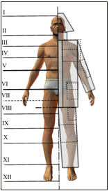 | геометричних модулів для побудови структури спеціального одягу було використано відому класифікацію видів швейних виробів, в основі якої лежить принцип поділу тіла людини на конструктивні пояси з відповідними елементами одягу. Проведено систематизацію конструктивного устрою еле-ментів трансформації та кольорових рішень, що дало змогу отримати графічну модель композиційно-конструктивних ознак ТЗСО (рис. 3). Запропоновано принципи побудови нових форм функціонально доцільного спецодягу шляхом застосування теорії системного проектування; сформовано естетико-ергономічну дизайн - концепцію створення спецодягу сучасних форм Визначено шляхи розвитку асортименту та форм спецодягу; обґрунтовано вибір комбінаторного методу проектування, який дав підстави поєднати універсалізацію та індивідуалізацію проектних рішень.
Рис.3. Зображення графічної моделі ТЗСО
Запропоновано структурну схему основних прийомів комбінаторики та систему об’ємно-просторових структур моделей ТЗСО (рис. 4). Отримані наукові розробки були поєднані з результатами анкетного опитування споживачів та використано для створення дизайн-пропозицій ескізного ряду комплектів спецодягу.  Третій розділ присвячено теоретичним дослідженням властивостей елементів системи при проектуванні багатошарового ТЗСО. При створенні нових видів теплозахисного спецодягу основною вимогою є збільшення тривалості його захисної дії, що вирішується синергічним підходом до створення пакетів та вибору шарів матеріалів.  Формування раціональних структур пакетів спеціального одягу з необхідним рівнем захисту та вимогами ергономічності, відбувається за результатами теоретичних і експериментальних досліджень. Водночас, удосконалення потребують методи вимірю-вання теплофізичних характеристик та контролю їх якості шляхом підвищення точності вимірювань. |  | 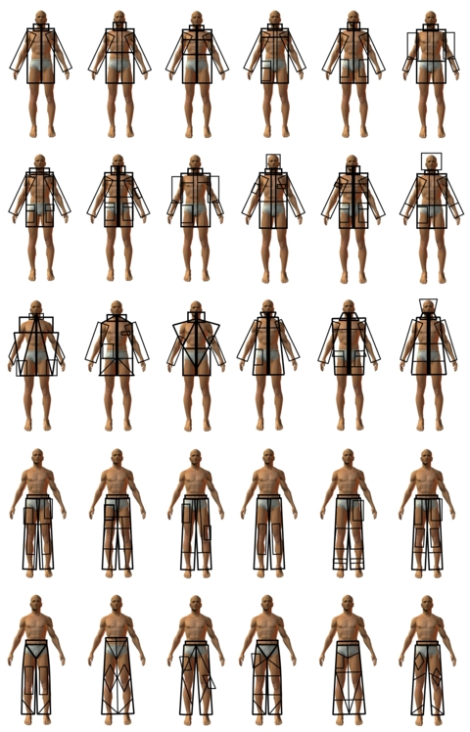
 |  | Рис. 4. Система моделей ТЗСО отриманих комбінаторним методом
Складність процесів у системі теплообміну людини з високотемпературним середовищем зумовлює різнобічність підходів до методів визначення теплофізичних показників елементів спецодягу. Тому ми поставили завдання проведення теоретичних досліджень з метою створення приладової бази для аналізу процесів, які відбуваються в матеріалах та пакетах ТЗСО під час його експлуатації, а також оцінки якості та розробки рекомендацій з його проектування.
Проведення високоточних вимірювань при реєстрації теплових потоків стало можливим завдяки виключенню впливу теплоти Джоуля від постійного струму, який протікає крізь робочі кінці термопар з коефіцієнтами термоЕРС (коефіцієнтами Зеєбека) електродів ε₁ і ε₂ з різних термоелектричних матеріалів при температурах Т₁ і Т₂ відповідно (під час вимірювання малих різниць температур можна вважати, що ε₁=ε₂=ε), викривлює показники шкали міліамперметра та проникає у вимірювальну диференціальну термопару. Це випливає з виразу:
$U_{6}=\frac{1}{2}K_{1}ε\left(T_{1}−T_{2}+\frac{2\text{рI}}{αF}\right)\text{sign}\text{sin}(2π\text{ft})$, | (1)
де K₁ – коефіцієнт підсилення змінної напруги; f – частота перемикань, що задає мультивібратор; signsin – прямокутна обвідна періодичного процесу; р – коефіцієнт Пельтьє матеріалів робочого спаю термопар; I – струм через робочі кінці термопар; α –коефіцієнт тепловіддачі робочих кінців термопар; F – площа теплообміну поверхні кінців термопар.
При цьому вхідна знакозмінна напруга автоматичного перемикача зростатиме до значення:
$U_{7}=\frac{1}{2}K_{1}K_{2}K_{3}ε\left(T_{1}−T_{2}+\frac{2\text{рI}}{αF}\right)\text{sign}\text{sin}(2π\text{ft})$, | (2)
де К₂ - коефіцієнт передачі дільника напруги; К₃ – коефіцієнт передачі повторювача напруги.
Струм, що тече крізь електроди і робочі спаї термопар з опором електродів r, описується виразом:
$I=\frac{0,5K_{1}K_{2}K_{3}ε\left(T_{1}−T_{2}+\frac{2\text{рI}}{αF}\right)}{r}$, | (3)
та амплітудою напруг, опором електродів, а також опором робочого кінця термопар, яким можна знехтувати. Розв’язавши рівняння (3) відносно струму, отримаємо вираз:
$I=\frac{0,5K_{1}K_{2}K_{3}ε\left(T_{1}−T_{2}\right)}{r−0,5K_{1}K_{2}K_{3}ε\left(2рαF\right)}$. | (4)
З урахуванням значення струму, що нагріває і охолоджує робочі кінці термопар, змінна напруга (2) на виході підсилювача зростає і набуває вигляду:
$$U_{8}=\frac{1}{2}K_{1}ε\left(1+\frac{{\text{рK}}_{1}K_{2}K_{3}ε}{rαF−{\text{рK}}_{1}K_{2}K_{3}ε}\right)⋅\left(T_{1}−T_{2}\right)\text{sign}\text{sin}(2π\text{ft})$$ | (5)
та по відношенню до початкової зростає у кілька разів. З наближенням виразу rαF до виразу рK₁K₂K₃ε чутливість вимірів зростає на один-два порядки, що фізично зумовлено збільшенням теплоти Пельтьє пропорційно імпульсному струму.
Проведені дослідження дали можливість удосконалити теоретич-ні аспекти розробки приладової бази та створити пристрій для вимірювання різниці температур, в якому введення нових елементів і їх зв’язків забезпечує підвищення чутливості й відповідно точності вимірювань теплофізичних показ-ників матеріалів і пакетів спецодягу (рис. 5 ).  Пристрій містить дві термо-пари 1 і 2, робочі кінці яких 3 і 4 розташовано в зоні температур Т₁ і Т₂, що порівнюються. Вільні кінці термопар закріплено на чотирьох мідних колодках 5, 6, 7 і 8, що знаходяться при температурі Т₀. | 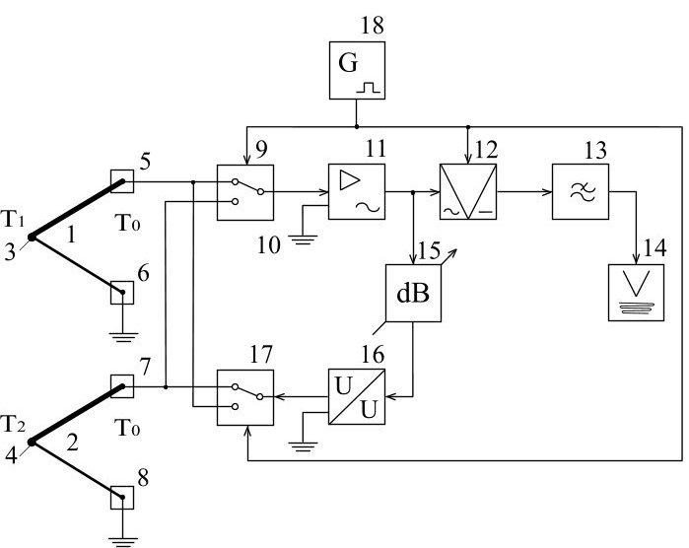
Рис.5. Термоелектричний пристрій для
вимірювання різниці температур
Електроди термопар 1 і 2 однакової полярності, закріплено на колодках 5 і 7, з’єднано з входами першого автоматичного перемикача 9. Електроди іншої полярності, закріплено на колодках 6 і 8 та з’єднано з загальною заземленою шиною 10. Вихід автоматичного перемикача 9 з’єднано з потенційним входом підсилювача змінної напруги 11, до виходу якого послідовно під’єднано фазочутливий випрямляч 12, фільтр нижніх частот 13 і автоматичний потенціометр 14. До виходу підсилювача змінної напруги 11 послідовно під’єднано дільник напруги 15, повторювач напруги 16 та вхід другого автоматичного перемикача 17, виходи якого з’єднано з протилежними входами автоматичного перемикача 9. Керуючі входи автоматичних перемикачів 9 і 17, а також керуючий вхід фазочутливого випрямляча 12 з’єднано з виходом мультивібратора 18.
Системи контролю якості текстильних матеріалів, пакетів та виробів потребують удосконалення через невисоку достовірність та руйнування зразків під час вимірювань. Ми провели теоретичні дослідження застосування теплових електричних флуктуацій (шумів) у діелектриках, що виключає їх електрохімічний розпад та забезпечує високу достовірність результатів.
У досліджуваному матеріалі внаслідок теплових флуктуацій електричних зарядів (електронів, іонів, диполів) у речовині генерується шумова напруга. Середнє квадратичне (ефективне) значення цієї напруги згідно з формулою Найквіста визначається виразом:
$U_{n1}=\sqrt{4\text{kT}Δf\text{Re}Z}$, | (6)
де k - постійна Больцмана; Т -термодинамічна температура матеріалу; Δ f – смуга частот, в якій вимірюється шумова напруга; Z – електричний повний опір матеріалу; ReZ – активна (дисипативна) складова повного опору.
При паралельній схемі заміщення електронної системи 2-3 активна складова повного теплового опору:
$\text{Re}Z=\frac{\text{tg}δ}{\left[ω⋅c\left(1+{\text{tg}}^{2}δ\right)\right]}$, | (7)
де tg δ – тангенс кута діелектричних втрат матеріалу; с – ємність електродної системи.
З формули (7) випливає, що в ідеальному діелектрику, коли tg δ = 0, флуктуації, а відповідно і шуму, немає. В електродах з матеріалу, що є гарним провідником (tg δ = ∞), теплового шуму також майже немає. У реальному діелектричному матеріалі тепловий шум є пропорційним дисипативним втратам (tgδ> 0). Поставлене завдання досягається тим, що з досліджуваного матеріалу знімають шумову напругу, посилюють її в смузі частот теплових флуктуацій, квадратують миттєві значення шумової напруги разом із власними шумами посилюючого тракту, усереднюють її та виділяють постійні складові U₁, U₂, U₃, U₄, які запам’ятовують, після чого визначають активну (дисипативну) складову повного теплового опору матеріалів ReZ за формулою:
$\text{Re}Z=S\sqrt{\frac{U_{1}−U_{2}}{U_{3}−U_{4}}}$ , | (8)
де S - крутизна перетворення шумового току матеріалу в напругу.
Для реалізації термошумового способу контролю якості діелектричних матеріалів, нами запропоновано функціональну схему, наведену на рис. 6.
Позицією 1 позначено досліджуваний матеріал, шумову напругу і струм якого знімають за до-помогою електродів 2 і 3. Перемикач 4 і ключі 5,6 використовуються для почергового підклю-чення перетворювача напруги 7 і перетво-рювача струму 8 до електродів досліджу-ваного матеріалу. Смуговий підсилювач 9
Рис. 6. Функціональна схема для реалізації термошумового способу контролю якості
текстильних матеріалів
і аналого-цифровий перетворювач 10 сполучають виходи перетворювачів напруги і струму з мікроЕОМ 11, до виходу якого підключено дисплей 12. Перемикач 4, ключі 5 та 6 керуються сигналами з мікроЕОМ 11. Комп’ютерне моделювання запропонованого способу показало можливість контролю якості діелектричних матеріалів при зміні тангенса кута діелектричних втрат матеріалу tg δ у діапазоні від 10⁻⁵ до 1 в смузі пропускання Δf =100кГц на частоті теплових флуктуацій f = 0,5 МГц. При цьому температура довкілля може змінюватись від 285К до 373К градусів за шкалою Кельвіна Відносна похибка визначення активної складової повного опору за шумами не перевищує ±1 %, а достовірність контролю з урахуванням випадкових похибок можна підвищити до 0,98. При цьому тривалість усереднення квадратичної напруги не перевищує 3-5 с.
Дослідження теоретичних зв’язків характеристик системи проектування одягу для захисту від теплових впливів навколишнього середовища стало передумовою розробки різновидів форм асортиментного ряду моделей теплозахисного спецодягу з прогнозованими показниками властивостей.
У четвертому розділі наведено результати експериментальних досліджень ергономічних властивостей елементів спецодягу, виконано ескізний дизайн-проект (ескізну проробку) системи моделей ТЗСО.
У процесі проектування форма одягу постійно змінюється: перевіряється в матеріалі, уточнюється, коригується. При проектуванні багатошарового теплозахисного спецодягу складним є одночасне урахування конструктивних особливостей кожного з шарів, а також властивостей пакетів матеріалів. До структури пакета ТЗСО входять термостійкий, водотривкий (за потреби), теплоізолюючий та підкладковий шари; уся товщина, як правило, не перевищує 0,015м. Останнє ствердження є вимогою ергономічності конструкції спецодягу в цілому, однак вимагає наявності підсилюючих елементів більших товщин на окремих деталях при виконанні аварійно-рятувальних робіт. Тому для подальших досліджень сформовано пакети з можливістю варіювання, у визначеній послідовності, текстильних матеріалів різних за призначенням, структурою, сировинним складом, кількістю шарів тощо.
Проведено експериментальні дослідження ергономічних властивостей елементів спецодягу, а також визначено їхні теплофізичні характеристики (табл.1). Для досліджень взято такі матеріали: одинадцять різновидів термостійких, два – водотривких, дев’ять – теплоізоляційних, вісім – підкладкових шарів матеріалів, на основі яких створено пакети-пропозиції для формування естетично привабливого та ергономічно доцільного спецодягу шляхом балансування його технічних параметрів і візуального сприйняття асортиментного ряду.
Таблиця 1
Дослідження властивостей матеріалів для теплозахисного спецодягу

Назва матеріалу, виробник, сировинний склад, % | Код | Поверхнева густина,γ, кг/м² | Товщина, δ, х10⁻³ | Питома теплом-ність, с, Дж/ (кгК) | Коефцієнт теплопровідності, λ,Вт/ (м·К) | Тепловий опір, R, (м²К)/Вт
Тканина номекс ADV 240 GR I RS (параарамид 60%, номекс 40%) | Т₁ | 0,240 | 0,362 | 1938 | 0,036 | 0,0090
Тканина номекс комфорт N.307 155 (номекс 93%, кевлар 5%,P.140-2%) | Т₆ | 0,155 | 0,214 | 1835 | 0,031 | 0,0069
Тканина номекс ламінат Горе-текс (номекс 63%, мембрана 37%) | Т₁₀ | 0,310 | 0,338 | 1768 | 0,034 | 0,0099
Тканина спеціальна термостійка ТСТ (ТУ У 17242-41-96, Україна) | Т₁₁ | 0,248 | 0,322 | 1924 | 0,036 | 0,0089
Голкопробивний ватин (вовна 55%, бавовна 20%, віскоза 25%,Україна) | І₃ | 0,110 | 4,25 | 1964 | 0,049 | 0,0867
Голкопробивне полотно номекс Serie 150 (метаармід 100%) | І₄ | 0,150 | 4,56 | 1998 | 0,046 | 0,0991
Голкопробивне неткане полотно з волокон (поліамід 70%, вовна 15%, номекс 15%, Україна) | І₈ | 0,348 | 6,05 | 2315 | 0,044 | 0,1375
Тканина підкладкова саржева (арт.3224, Україна) | П₁ | 0,126 | 0,13 | 1085 | 0,015 | 0,0086
Тканина бавовняно поліефірна (арт.СП322, Україна) | П₂ | 0,130 | 0,14 | 1093 | 0,014 | 0,01
Тканина бязь гладко фарбована (арт.524, ГОСТ 11680, Україна) | П₄ | 0,124 | 0,13 | 1078 | 0,015 | 0,0086
Тканина сатин гладко фарбований (ГОСТ 6391) | П₅ | 0,122 | 0,16 | 1014 | 0,013 | 0,0123
Тканина номекс TER 135 (номекс ІІІ N.302-50%, віскоза FR-50%) | П₇ | 0,135 | 0,13 | 1158 | 0,008 | 0,0162
Результати досліджень наведено в табл.2. На схемах надано графічну інтерпретацію зміни товщини, поверхневої густини та теплового опору пакетів матеріалів при використанні одного або двох теплоізоляційних шарів (рис. 7).

Таблиця 2
Теплофізичні характеристики пакетів ТЗСО

Номер пакету | Код пакету | Товщина пакету,  δ,×10⁻³ , м | Поверхнева густина,γ, кг/м² | Коефіцієнт температуро-провідності, α, 10⁻⁷м²/с | Питома теплоємність, с, Дж/(кг К) | Коефіцієнт теплопровід-ності, λ, Вт/(м К) | Термічний опір, R, (м²К)/Вт
1 | Т₁І₄П₇ | 5,011±0,080 | 0,525 | 2,38 | 1430 | 0,0131 | 0,38
2 | Т₁І₄ І₄П₇ | 9,572±0,180 | 0,673 | 4,13 | 1415 | 0,0151 | 0,63
3 | Т₁₀І₃П₄ | 4,712±0,120 | 0,541 | 3,16 | 1440 | 0,0134 | 0,35
4 | Т₁₀І₃ І₃П₄ | 8,956±0,160 | 0,650 | 4,35 | 1370 | 0,0154 | 0,58
5 | Т₆ І₈П₅ | 6,416±0,110 | 0,624 | 4,21 | 1540 | 0,0152 | 0,42
6 | Т₆І₈І₈П₅ | 12,461±0,270 | 0,968 | 3,59 | 1890 | 0,0204 | 0,61
7 | Т₁₁І₈П₂ | 6,507±0,180 | 0,526 | 4,17 | 2130 | 0,0183 | 0,39
8 | Т₁₁І₈І₈П₂ | 12,548±0,230 | 0,874 | 2,76 | 2060 | 0,0224 | 0,56
9 | Т₁₁І₃П₁ | 4,697±0,090 | 0,483 | 4,12 | 1940 | 0,0142 | 0,33
10 | Т₁₁І₃І₃П₁ | 8,939±0,150 | 0,591 | 3,17 | 2350 | 0,0190 | 0,52

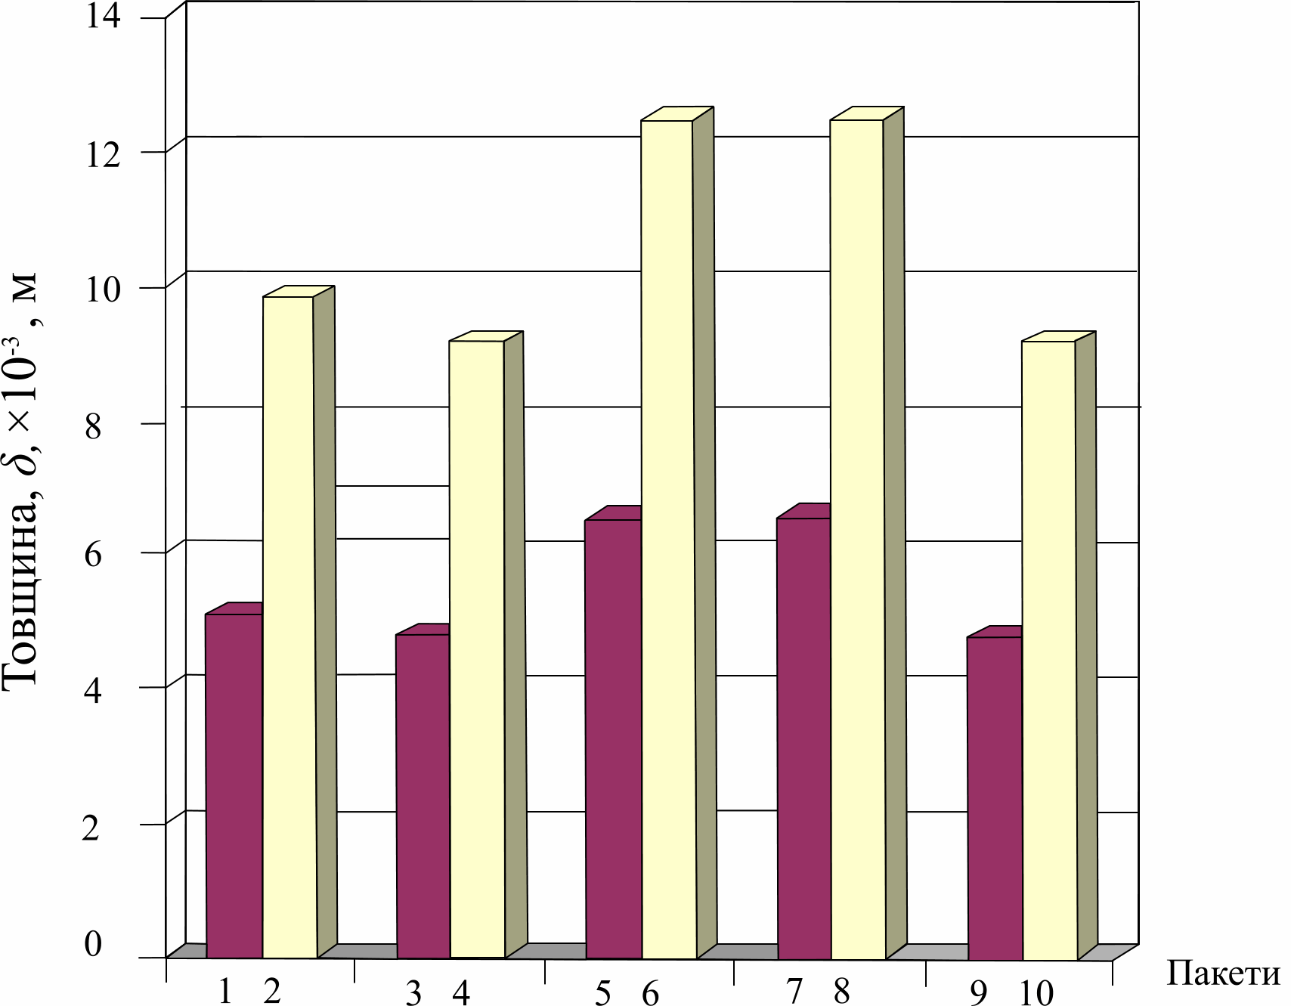  а | 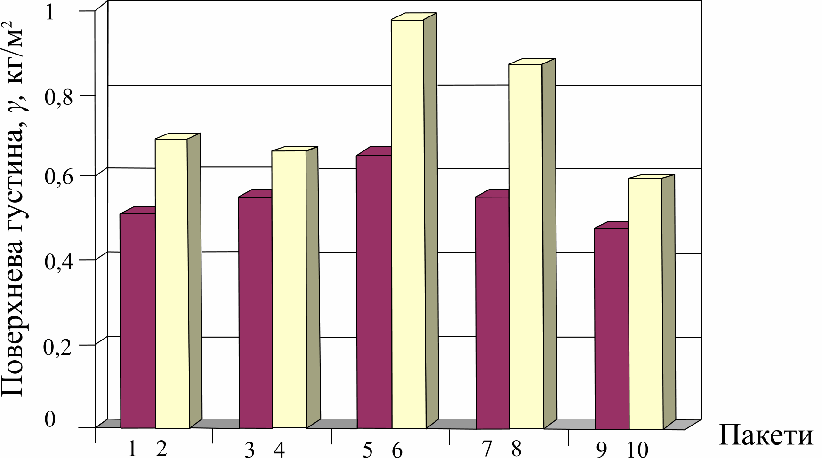  б | 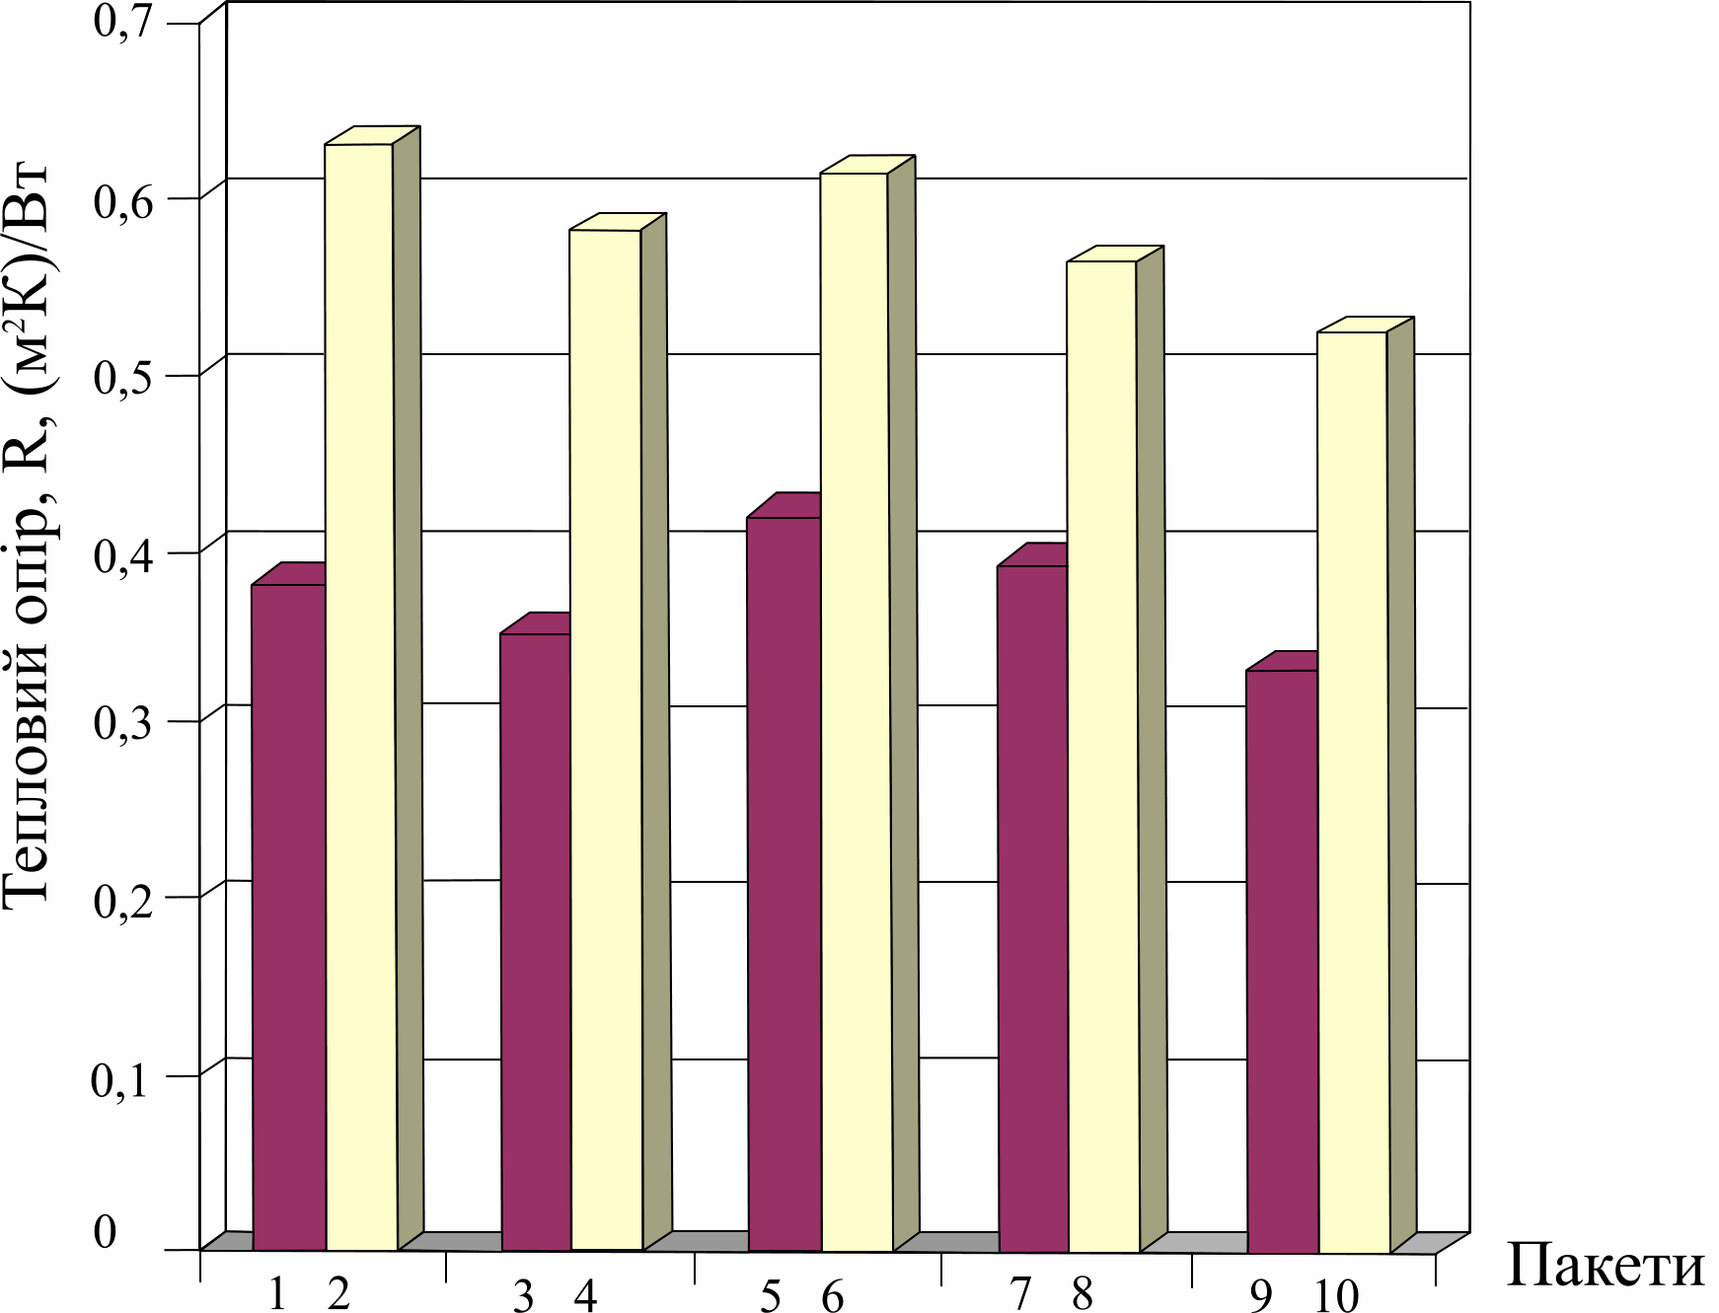  в
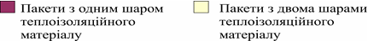
Рис. 7. Графічна інтерпретація зміни: а – товщини; б - поверхневої густини; в - теплового опору пакетів матеріалів з одним та двома теплоізоляційними шарами.
Порівняльний аналіз показників свідчить, що застосування пакетів різних товщин на різних ділянках спецодягу дає можливість варіювати комбінаціями шарів з метою досягнення ергономічної раціональності форми і конструкції спецодягу в цілому.
Аналіз класифікації екстремальних трудових рухів працівників показав, що ергономічна раціональність конструкції спецодягу забезпечується визначенням взаємозв’язків його параметрів. При цьому, застосування оригінальних конструктивно-технологічних рішень ТЗСО сучасних форм відповідно до рушійного компонента трудової діяльності, відбувалося з використанням базових конструкцій спецодягу із додатковими ергопараметрами його елементів (варіювання покроями, параметрами прибавок, додатковими елементами частин спецодягу).
Експериментальні дослідження характеристик пакетів матеріалів стали передумовою для створення ескізів системи моделей з використанням геометричних форм та кольорових співвідношень відповідно до дизайн-ергономічної концепції створення нових форм ТЗСО.
Запропоновано типізовані зображення зовнішньої форми сучасного теплозахисного спецодягу. Виявлено, що кожен з типів має власний характер та ступінь функціонування в асортиментних рядах; при цьому задіються різні композиційні центри і пояси фігури людини та відбувається їх трансформація зі збереженням пропорційних співвідношень. Побудовано геометричні моделі трансформації в просторі геометричної подібності, що дало можливість виявити та створити структурно-ієрархічні схеми розробки ТЗСО з урахуванням різновидів фактур та додаткових кольорів текстильних матеріалів (рис. 8).
Розділ п’ятий присвя-чено розробці проектно-технологічних рішень нових форм ТЗСО на основі ство-рення об’ємно-просторових структур та виконанню ком-позиційного формоутво-рення.  Розробка ескізів спе-ціального теплозахисного одягу дала можливість відібрати основні різновиди форм та побудувати об’єм-но-просторові структури з урахуванням композицій-них закономірностей. | 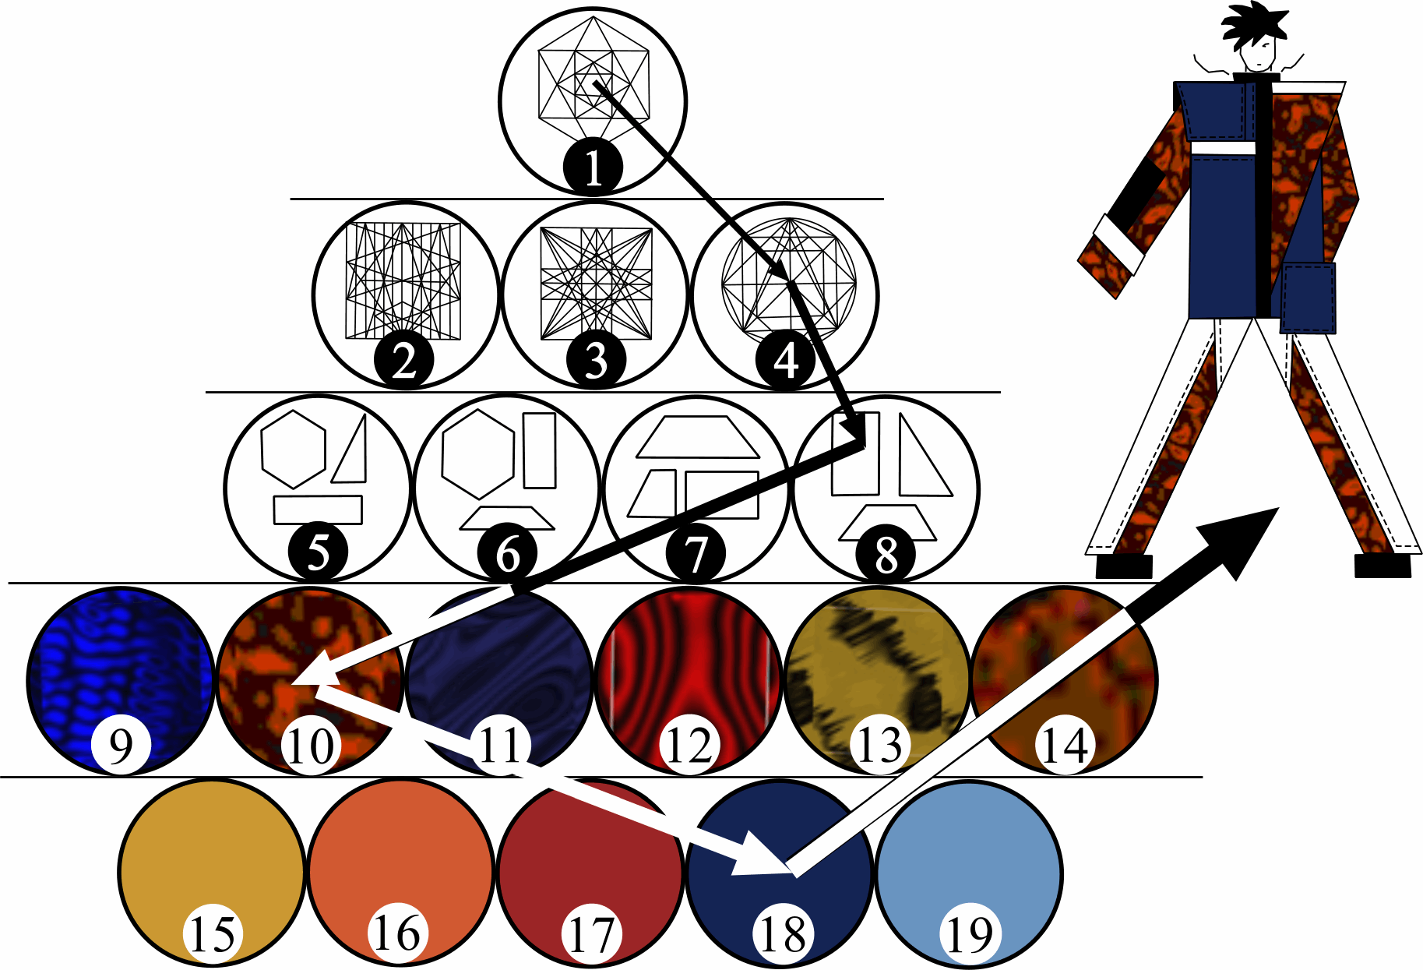
 | Рис.8. Структурно-ієрархічна схема розробки нових форм ТЗСО
Композиційна побудова структури відбувалась нами з урахуванням ергономічних та естетичних вимог - зі створених ескізів відібрано найбільш відповідні. З метою визначення кількісної характеристики формоутворюючих прибавок виконано геометричні абриси сучасних форм теплозахисного спецодягу (рис. 9). Розподіл по ділянках конструкції, які встановлюються проміжками між абрисом фігури і геометричною формою одягу, визначено по горизонтальних перетинах фігури та виробу. Ці прибавки стали вихідними даними для розробки конструкції новостворених форм спецодягу.
Для розробки модельного ряду спецодягу сучасних форм використано комбінаторний метод з модульною конструктивно-композиційною побудовою елементів. До матриці формоутворюючих елементів увійшли базові деталі конструкцій курток і штанів відповідно до силуетів, покроїв, характеру ліній членувань тощо, а також додаткові деталі та елементи конструкції.
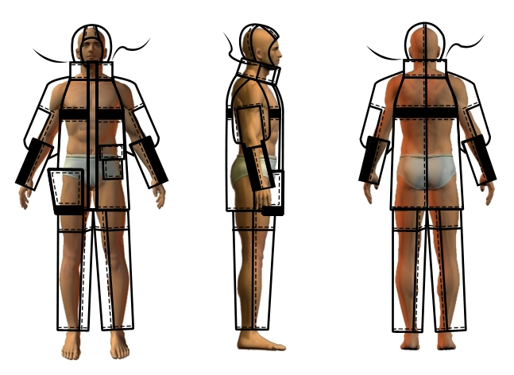 | Для розширення асортиментного ряду матрицю доповнено додатковими конструкт-тивними деталями: для куртки – налокітниками, плечовими накладками, різноманітними варіантами застібок та оформлення низу рукавів; для штанів – варіантами наколінників, лей та оформлення низу штанів. Наявність інфор-маційних масивів з великою кількістю блоків дає підстави шляхом комбінаторних перетворень об’єднати їх у єдину систему – сучасну модель теплозахисного спецодягу, за умов однотипного графічного зображення взаємозамінних елемен-тів (деталей) , які утворюють масиви.
Рис. 9. Аналіз об’ємно-просторових структур нових форм ТЗСО
Велика кількість деталей робить матрицю громіздкою та незручною, тому до її складу включено найбільш відповідні комбінації та розраховано їх кількість. Так, при створенні теплозахисних курток можна отримати 800 варіантів з використанням таких основних елементів матриці, як силует, покрій, форми рукава, коміра, кишень тощо; для теплозахисних штанів - 72 варіанти при використанні таких основних елементів матриці, як силуетна форма, вид пояса, членування передньої половинки, оформлення низу тощо. Розрахунок кількості комбінацій асортиментного ряду ТЗСО проведено із застосуванням математичних виразів сполучень.
Естетична виразність та різноманітність виробів досягаються завдяки кольору, фактурі матеріалів та функціонально виправданому декору: сигнальним (світловідбиваючим) смугам у відповідних місцях розташування, а також заключним оздобленням зовнішнього термостійкого шару (рис. 10). З метою досягнення корпоративної ідентичності та естетичної гармонійності спецодягу запропоновано використання принтів на текстильних матеріалах.

 | 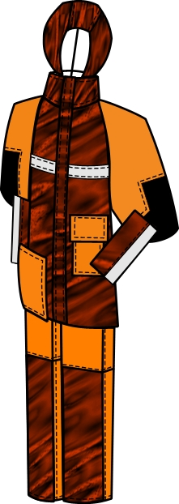 | 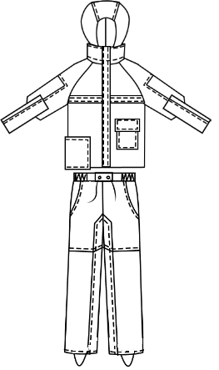 | 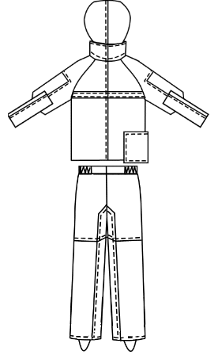
Рис. 10. Компонувально - кольорографічне рішення зразка ТЗСО

Характер ліній, форм та принципів побудови рисунків розроблено відповідно до дизайн-ергономічної концепції створення ТЗСО та положень проективної ергономіки, забезпечення кращого розпізнавання об’єкта в умовах середовища експлуатації та з урахуванням вимог щодо забруднення комплектів.
Запропоновано художньо-композиційні рішення графічних знаків (емблем) для ідентифікації різновидів теплозахисного спецодягу відповідно до функціонального призначення. Фірмовий стиль та емблематика є носієм інформації двох типів: службової, як засобу розпізнавання і візуальної організації, та рекламної, як засобу інформації про виробництво та рівень престижу підприємства. В основу художнього вирішення цього завдання покладено змістовне значення символів, що відповідають призначенню спецодягу та виконані відповідно до спільних правил розробки графічних знаків. З метою підвищення рівня композиційної єдності форми і функціональності комплектів ТЗСО, розроблено графічні вирішення знаків розрізнення. Новизну рішень (9 варіантів) підтверджено патентом України на промислові зразки.
Для підвищення безпечності роботи та скорочення часу проектування нових моделей ТЗСО, запропоновано використання елементів, що трансформуються.

Розробле-но класифікацію елементів спец-одягу, які забез-печують захист від зовнішніх чинників середо-вища (рис.11,12). Розробка елемен-тів спеціального одягу на основі принципу транс-формації відбу-валася за різни-ми функціональ-ними ознаками: забезпечення комфортного мік-роклімату, по-довження тер-міну експлуатації тощо.
Рис. 11. Класифікація елементів спецодягу для захисту від чинників середовища (куртка)
Для регулювання теплообміну та підтримання вентиляції підодягового простору, запропоновано конструктивні елементи, які розташовані у з’єднувальних швах, на пілочці, спинці тощо та дають можливість працівникам самостійно регулювати параметри .
Реалізація запропонованих способів відбу-валася за допо-могою таких елементів, як «вентиляційний клапан», «венти-ляційна кише-ня», «вентиляці-йний елемент» різних конструк-тивно–технолог-гічних рішень. Окремі приклади наведено на рис. 13, 14. При роз-робці елементів, що трансфор-муються, за функціональною
Рис. 12. Класифікація елементів спецодягу для захисту від чинників середовища (штани)

ознакою подовження терміну експлуатації відповідно до топо-графії пошкоджень спецодягу, запропо-новано принципи перетворення транс-форм комбінаторним варіюванням та коду-ванням елементів на прикладі кишень, на-колінників, плечових накладок, що забез-печує надійність теп-лозахисного спец-одягу.  Варіативність та з’ємність елементів фірмового стилю та знаків розрізнення в | 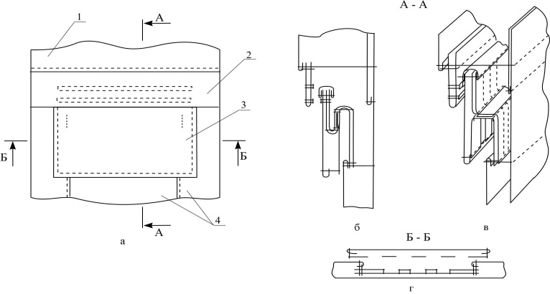
 | Рис.13. Зовнішній вигляд елементу «вентиляційний клапан»; а – зовнішній вигляд елементу у закритому стані; б – повздовжній переріз елементу у закритому стані; в – поздовжній переріз елементу у відкритому стані; г – поперековий переріз елементу; 1 – кокетка; 2 – планка; 3 – клапан; 4 – пілочка.
спецодязі забезпечуються, в основному, за рахунок використання текстильних застібок, кнопок, блочків.
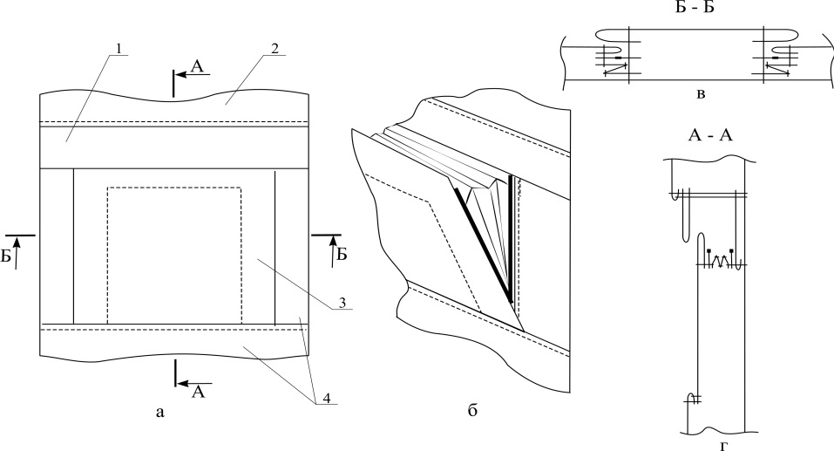 | Усе це дало можливість вибрати кольори та запро-понувати різности-льові компонувально – кольорографічні ви-рішення комплектів теплозахисного спец-одягу технологічних форм (патент України на промислові зразки – 8 варіантів), а також збалансувати асорти-мент сучасного тепло-захисного спецодягу відповідно до ерго-номічних критеріїв та естетичних вимог.
Рис.14. Зовнішній вигляд елементу «вентиляційна кишеня»; а– зовнішній вигляд елементу у закритому стані; б – зовнішній вигляд елементу у відкритому стані; в – поперековий переріз елементу; г – повздовжній переріз елементу; 1 – кокетка пілочка; 2 – планка; 3 – накладна кишеня; 4 – пілочка
На основі запропонованих положень створено асортиментний ряд моделей багатошарового теплозахисного спецодягу (патент України № 22573), запропоновано елементи фірмового стилю у знаках розрізнення для інформаційно-функціонального оздоблення комплектів спецодягу (патент України № 22572 ), які впроваджено у ТОВ «Науково-виробниче підприємство «ТЕМП-3000» (Київська обл., м. Ворзель). Промислова апробація і впровадження удосконаленого процесу скорочують терміни дизайнерського проектування та ергономічного оцінювання показників багатошарового теплозахисного спецодягу для відповідного середовища трудового процесу, що підтверджено актами, а також підвищує різноманітність і естетичну якість спеціального одягу.

ЗАГАЛЬНІ ВИСНОВКИ

- Вирішено науково-технічне завдання побудови об’ємно-просторових структур в розробці сучасного теплозахисного спецодягу. Досліджено закономірності побудови багатошарового ТЗСО та удосконалено методи формоутворення при проектуванні асортименту ергономічного і естетичного спецодягу з високими показниками надійності.
- Запропоновано синергічні підходи до створення нових форм багатошарового спецодягу, у відповідності до яких обґрунтовано вибір матеріалів для формування раціональних пакетів ТЗСО. Доведена доцільність врахування параметрів пакетів на етапі створення форми з подальшим вирішенням проектних завдань з розробки конструктивно - технологічних рішень.
- Уперше розроблено принципи просторово-геометричного синтезу нових форм у художньому проектуванні ергономічного теплозахисного спецодягу на основі дослідження гармонійних і структурних характеристик його елементів. Виявлено закономірності побудови і гармонізації системи «людина-спецодяг-середовище» з позиції біонічних принципів та структурно-геометричного формоутворення на основі адитивних рядів «золотого перетину». Побудовано систему моделей багатошарового теплозахисного спецодягу.
- Теоретично обґрунтовано удосконалення методу та розроблено високочутливий термоелектричний пристрій для визначення теплофізичних характеристик матеріалів і пакетів багатошарового спецодягу шляхом підвищення його чутливості. Запропоновано вираз для розрахунку вимірювання різниці температур у пакетах матеріалів $U=\frac{1}{2}K_{1}ε\left(T_{1}−T_{2}+\frac{2\text{рI}}{αF}\right)\text{sign}\text{sin}(2π\text{Ft})$ та наведено функціональну схему для реалізації методу. Новизну рішення підтверджено патентом України на корисну модель.
- Досліджено застосування теплових електричних флуктуацій (шумів) у текстильних матеріалах. Отримано вираз для визначення активної складової повного теплового опору матеріалів $\text{Re}Z=S\sqrt{\frac{U_{1}−U_{2}}{U_{3}−U_{4}}}$ та розроблено термошумовий спосіб неруйнівного контролю якості вимірювань теплофізичних показників текстильних матеріалів та пакетів спецодягу. Новизну рішення підтверджено патентом України на корисну модель.
6. Досліджено властивості матеріалів і пакетів та здійснено їх вибір. Сформовано раціональні структури пакетів, до складу яких входять термостійкий, теплоізоляційний та підкладковий шари матеріалів товщиною до δ =0,013м, поверхневою густиною до γ =0,97 кг/м² відповідно до ергономічних вимог; обґрунтовано їх зональне розташування на ділянках спецодягу. Визначено коефіцієнти теплопровідності λ = 0,013-0,022 Вт/(м·К) та теплового опору R = 0,33-0,63 (м²·К)/Вт пакетів. Систематизовано методи і прийоми гармонізації системи «людина – спецодяг - середовище» відповідно до складу пакетів матеріалів та особливостей проектування асортименту теплозахисного спецодягу.
7. Удосконалено процес проектування теплозахисного спецодягу шляхом розмірно-модульної і колористичної гармонізації його форми методами комбінаторики. Розроблено та впроваджено асортиментний ряд комплектів ергономічного теплозахисного спецодягу сучасних форм з елементами інформаційно-функціонального оздоблення. Новизну рішень підтверджено патентами України на промислові зразки; промислову апробацію – актами впровадження.

СПИСОК ОПУБЛІКОВАНИХ ПРАЦЬ ЗА ТЕМОЮ ДИСЕРТАЦІЇ

- Колосніченко О.В. Розробка термошумового способу контролю якості діелектричних матеріалів. / О.В. Колосніченко, Т.О. Полька, М.В. Колосніченко // Вісник Хмельницького національного університету 2007. №6. – С. 139-142. Особистий внесок: розробка ідеї, постановка завдання, аналіз існуючої приладової бази з визначення теплофізичних характеристик матеріалів, обґрунтування вихідних даних для проведення досліджень.
- Остапенко Н.В. Класифікація конструктивних елементів спеціального одягу, що трансформуються. / Н.В. Остапенко, О.В. Колосніченко, І.В. Васильєва // Вісник КНУТД 2008. №1. Т.2. – С. 187-190. Особистий внесок: постановка завдання, аналіз існуючих конструктивних елементів, що трансформуються, класифікація деталей одягу за функціональною ознакою.
- Колосніченко О.В. Застосування синергічних принципів при проектуванні термозахисного спецодягу. / О.В. Колосніченко // Вісник КНУТД 2013. №1. – С. 158-162.
- Патент на корисну модель 28453 Україна, МПК G01R 31/02 Термошумовий спосіб контролю якості діелектричних матеріалів / Колосніченко М.В., Скрипник Ю.О., Полька Т.О., Колосніченко О.В.; заявник та патентовласник Київський національний університет технологій та дизайну. - № u200708680; заявл. 27.07.2007; опубл. 10.12.2007. Особистий внесок: проведення патентного пошуку та вибір найближчих аналогів, теоретичне обґрунтування способу визначення теплового опору текстильних матеріалів
- Патент на корисну модель 61325 Україна, МПК G01K 7/14, G01K 17/08 Термоелектричний пристрій для вимірювання різниці температур / Остапенко Н.В., Скрипник Ю.О., Колосніченко О.В.; заявник та патентовласник Київський національний університет технологій та дизайну. -№ u201103073; заявл. 16.03.2011; опубл. 11.07.2011, Бюл. №13. Особистий внесок: проведення патентного пошуку та вибір прототипів, постановка завдання, проведення теоретичних досліджень з визначення взаємозв’язків елементів пристрою
- Патент на промисловий зразок 22572 Україна, 11-03 Знак розрізнення / Гайдук Л.М., Бондар М.В., Колосніченко О.В.; заявник та патентовласник Київський національний університет технологій та дизайну. - № s201100628; заявл. 26.05.2011; опубл. 26.12.2011, Бюл. № 24. Особистий внесок: розроблення композиційних рішень емблем та стильових особливостей шрифтів, створення кольорових пропозицій промислових зразків
- Патент на промисловий зразок 22573 Україна. 02-02 Костюм для пожежників / Гайдук Л.М., Бондар М.В., Колосніченко О.В.; заявник та патентовласник Київський національний університет технологій та дизайну. - № s201100629; заявл. 26.05.2011; опубл. 26.12.2011, Бюл. № 24. Особистий внесок: розроблення ескізів та створення промислових зразків теплозахисного спецодягу різних форм
- Лозбіна І.В. Визначення часу захисної дії пакетів матеріалів спеціального одягу при високотемпературному впливі оточуючого середовища / І.В. Лозбіна, О.В. Колосніченко, Н.В.Остапенко: тези доповідей VI Всеукраїнської наукової конференції молодих вчених та студентів [«Наукові розробки молоді на сучасному етапі»], (17-18 квітня 2007 р.) / М-во освіти і науки України, КНУТД. – К.: КНУТД, 2007 Т.1. – С.25.
- Колосніченко О.В. Знакова організація при використанні світлоповертаючих матеріалів в спецодязі / О.В. Колосніченко, Т.В. Ніколаєва: доповіді четвертої кримської науково-практичної конференції [«Геометричне та комп’ютерне моделювання: енергозбереження, екологія, дизайн»], (24-28 вересня 2007 р.) / Українська асоціація з прикладної геометрії; Київський національний університет будівництва і архітектури; Академія наук вищої школи України, Міжвідомчий науково-технічний збірник. – К.: 2007, № 78. – С. 348-350. Особистий внесок: постановка завдання та аналіз асортименту світлоповертаючих матеріалів для спецодягу
- Колосніченко О.В. Розробка вимог до створення термозахисного спецодягу ергономічної відповідності / О.В. Колосніченко, Т.В. Ніколаєва: тези доповідей VII Всеукраїнської наукової конференції молодих вчених та студентів [«Наукові розробки молоді на сучасному етапі»], (15-16 квітня 2008 р.) / М-во освіти і науки України, КНУТД. – К.: КНУТД, 2008 Т.1. – С. 145.
- Остапенко Н.В. Создание элементов специальной термозащитной одежды на основе принципа трансформации / Н.В. Остапенко, Е.В. Колосниченко, А.И. Рубанка, Е.В. Будченко: тезисы доклада І Международной научно-практической конференции [«Текстиль, одежда,обув и средства индивидуальной защиты в ХХІ веке»], (23-24 апреля 2010 г.) / Государственное образовательное учреждение высшего професіонального образования «Южно-Российский государственный университет экономики и сервиса». – г. Шахты, 2010. – С. 66-67.
- Колосніченко О.В. Проектування спеціального одягу. / Н.В.Остапенко, О.В.Колосніченко // Енциклопедія швейного виробництва. Навчальний посібник – К.: «Самміт-книга», 2010. – 968 с. Особистий внесок: аналіз нормативної документації та підготовка енциклопедичних статей-визначень
- Колосніченко О.В. Дослідження та класифікація функціонально-оздоблювальних елементів в проектуванні спеціального захисного одягу / О.В. Колосніченко, Т.В. Ніколаєва: тези доповідей Х Всеукраїнської наукової конференції молодих вчених та студентів [«Наукові розробки молоді на сучасному етапі»], (19-20 квітня 2011 р.) / М-во освіти і науки, молоді та спорту України, КНУТД. – К.: КНУТД, 2011 Т.1. – С.176.
- Бондар М.В. Розробка композиційно-гармонійних форм спеціального одягу методами дизайн-проектування / М.В. Бондар, Колосніченко О.В., Л.М. Гайдук: тези доповідей Х Всеукраїнської наукової конференції молодих вчених та студентів [«Наукові розробки молоді на сучасному етапі»], (19-20 квітня 2011 р.) / М-во освіти і науки, молоді та спорту України, КНУТД. – К.: КНУТД, 2011 Т.1. – С.65.
- Колосніченко О.В. Розробка нових композиційно-гармонічних форм спеціального одягу методами дизайн-проектування / О.В. Колосніченко, Л.М. Гайдук, Т.В. Ніколаєва: тези доповідей Всеукраїнської науково-практичної конференції за участю іноземних вчених [«Сучасні технології в легкій промисловості та сервісі»], (18-19 травня 2011 р.) / М-во освіти і науки, молоді та спорту України, ХНУ, КНУТД, ХНТУ. – Хмельницький, 2011. – С. 82-83.
- Колосніченко О.В. Информационное обеспечение процесса трехмерного проектирования одежды / Колосниченко Е.В., Пашкевич К.Л., Приходько-Кононенко И.А. // X International Conference of Young Researches “PRO-Science” (November 23, 2012) / Ministry of Youth and Sport of Republic of Moldova, Free International University of Moldova. – Chisinau, 2012. – P. 129.

АНОТАЦІЯ

Колосніченко О.В. Удосконалення дизайн-ергономічного проектування теплозахисного спецодягу. – Рукопис.
Дисертація на здобуття наукового ступеня кандидата технічних наук за спеціальністю 05.18.19 – технологія текстильних матеріалів, швейних та трикотажних виробів. - Київський національний університет технологій та дизайну, Київ, 2013.
Дисертаційну роботу спрямовано на удосконалення процесу проектування і створення естетичного та ергономічного теплозахисного спецодягу з високими показниками надійності шляхом гармонізації його форми та конструктивно-технологічних рішень у системі «людина – спецодяг - середовище».
Розроблено принципи просторово-геометричного синтезу нових форм в художньому проектуванні ергономічного теплозахисного спецодягу на основі дослідження гармонійних і проектних характеристик його елементів. Теоретично обґрунтовано удосконалення та розроблено приладове забезпечення методів для визначення теплофізичних характеристик та оцінки якості вимірювань шляхом підвищення точності та застосування неруйнівного контролю матеріалів і пакетів багатошарового спецодягу. Систематизовано методи і прийоми гармонізації системи «людина-спецодяг-середовище» відповідно до складу пакетів матеріалів та особливостей проектування асортименту теплозахисного спецодягу.
Створено і впроваджено асортиментний ряд комплектів ергономічного теплозахисного спецодягу сучасних форм з елементами інформаційно-функціонального оздоблення шляхом розмірно-модульної і колористичної гармонізації його форми засобами комбінаторики.
Ключові слова: асортиментний ряд комплектів спецодягу, теплозахисні властивості, дизайн-ергономічне проектування, біоніка, гармонійне пропорціонування, комбінаторика, методи формоутворення.

ABSTRACT

Kolosnichenko O.V. Improving the design-ergonomic projecting of thermo-safe special clothes. - Manuscript.
Theses on a scientific degree of candidate of technical sciences on the specialty 05.18.19 - technology of textile materials, sewn and knitted items. - Kyiv national university of technologies and design, Kyiv, 2013.
To create secure kinds of thermo-safe special clothing of harmonious forms, it is necessary to improve the process of designing regarding the effects of use conditions, nature of laborer working movements and patterns to create three-dimensional structures on the constructive-technological parameters of products.
The work presents the results of researches on creation of modern forms of stylistic product line of thermo-safe special clothes by the methods of design- ergonomic projecting with size-modular coloristics and harmonization tools combinatorics. On the basis of theoretical and experimental research we have developed a theoretical model of a search of new forms and product line variability as well as the dimensional geometrical synthesis principles in artistic projecting of ergonomic thermo-safe special clothes. We investigated bionic-formingе laws, carried morphological analysis of the elements and systemization of bionic prototypes for simulation of reasonable forms of thermo-safe special clothes.
Choice of materials for projecting of the multilayered thermo-safe special clothes with highly reliable indicators was theoretically proved. The application of the principles of synergy in the package of materials formation with predicted thermophysical, ergonomic and aesthetic parameters. Improvement and developed Instrumental supporting of the methods of determining the thermophysical characteristics and evaluation of quality measurement by improving the accuracy and the use of non-destructive control of the multilayer clothing elements theoretically substantiated.
To increase the accuracy of measurements we developed thermoelectrical sensitive device for determining the thermophysical characteristics of materials and multilayer special clothes packages. It was theoretically proved that eliminating the influence of the Joule heat from direct current penetrating into the measuring differential thermocouple and distorting milliammeter’s indications improves measurements accuracy when registering heat fluxes. A device functional scheme is given of and a mathematical expression for the calculation of the temperature difference in materials packages in thermal loads is proposed.
For non-destructive quality control of measurements of thermophysical indicators of textile materials and packages of special clothes a thermonoise method was developed. We investigated the application of thermal electrical fluctuations (noise) in dielectrics (of textile materials ), that allows to exclude their electrochemical dissolution and ensure high reliability of the results. The expression for determination of the active element of the complete materials and packages thermal resistance was obtained, which gives the opportunity to predict the time of protective action of a thermo-safe clothing sets depending on the environmental conditions.
Development and implementation of improved measurement methods made it possible to study properties of materials and packages in order to justify their choice according to the requirements of ergonomics. Rational structures and packages were formed, which include a temperature-resistant, heat-insulating, lining layers of materials of small thicknesses and surface density; their zonal accommodation on parts of clothing was justified. Coefficients of thermal conductivity, thermal conductivity, thermal capacitance, thermal resistance of materials and packages were determined. The graphical interpretation of the thermal resistance dependence of special clothes elements on the thickness and surface density, which determines the reliability, ergonomics and aesthetics of the product design is presented.
To improve clothing ergonomics we propose the use of transforming elements of the various functional characteristics (ensuring a comfortable climate, increase term of operation and others). Conversion transform principles by combinatorial variation and the coding of special clothes items are proposed. We developed constructive transformative elements (pockets, knee-caps, shoulder pads, elements of corporate style), placed in the connecting seams at the fronts, backs, which allow the workers to adjust parameters of special clothes.
Product line of sets ergonomic thermo-safe special clothes of modern forms is developed, which was embedded in industrial production.
Keywords: product line of special clothes sets, heat-shielding properties, design-ergonomic projecting, bionics, harmonious proportioning, combinatorics, forming methods.

АННОТАЦИЯ

Колосниченко О.В. Усовершенствование дизайн-ергономического проектирования теплозащитной спецодежды. – Рукопись.
Дисертация на соискание ученой степени кандидата технических наук по специальности 05.18.19 – технология текстильних материалов, швейних и трикотажних изделий. - Київський национальный университет технологий и дизайна, Київ, 2013.
Для создания надежних видов теплозащитной спецодежды гармоничных форм, необходимо усовершенствовать процес ее проектирования с учетом влияния условий эксплуатации, характера трудових движений работающих и закономерностей создания объемно-пространственных структур на конструктивно-технологические параметры изделий. В работе приведены результаты исследований по созданию современных форм стилевого асортиментного ряда теплозащитной спецодежды методами дизайн-ергономического проектирования путем розмерно-модульной и колористической гармонизации методами комбинаторики.
Теоретически обоснован вибор материалов для дизайн-проектирования многослойной теплозащитной спецодежды с высокими показателями надежности. Предложено применение принципов синергии при формировании пакетов материалов с прогнозированными теплофизическими, ергономическими и эстетическими параметрами. Теоретически обосновано усовершенствование и разработано приборное обезпечение методов определения теплофизических характеристик и оценки качества измерений путем повышения точности и применением неразрушающего контроля елементов многослойной спецодежды.
Для улучшения эргономичности спецодежды предложено использование трансформирующих елементов. Предложены принципи преобразования трансформ комбинаторным варьированием и кодированием елементов спецодежды. Разработан ассортиментный ряд комплектов эргономичной теплозащитной спецодежды современных форм, внедренный в промышленное производство.
Ключевые слова: асортиментний ряд комплектов спецодежды, теплозащитные свойства, дизайн-ергономическое проектирование, бионика, гармоническое пропорционирование, комбинаторика, методи формообразования.
7

Для заказа доставки работы
воспользуйтесь поиском на сайте http://www.mydisser.com/search.html

